
课 程 实 验 报 告
课程名称： 汇编语言程序设计实验
实验名称： 实验三 模块化程序设计
实验时间： 2018-04-16，14：00-17：30 2018-04-23，14：00-17：30
原创性声明
本人郑重声明：本报告的内容由本人独立完成，有关观点、方法、数据和文献等的引用已经在文中指出。除文中已经注明引用的内容外，本报告不包含任何其他个人或集体已经公开发表的作品或成果，不存在剽窃、抄袭行为。
特此声明！
学生签名：
日期：2018.04.24
成绩评定
实验完成质量得分（70分）（实验步骤清晰详细深入，实验记录真实完整等） | 报告撰写质量得分（30分）（报告规范、完整、通顺、详实等） | 总成绩（100分）
指导教师签字：
日 期：

目录
目录 1
1 实验目的与要求 2
2 实验内容 2
3 实验过程 4
3.1 任务1 4
3.1.1 设计思想及存储单元分配 4
3.1.2 流程图 6
3.1.3 源程序 7
3.1.4 实验步骤 19
3.1.5 实验记录与分析 20
3.2 任务2 27
3.2.1 设计思想及存储单元分配 27
3.2.2 流程图 27
3.2.3 源程序 27
3.2.4 实验步骤 37
3.2.5 实验记录与分析 38
4 总结与体会 46
5 参考文献 47

实验目的与要求
- 掌握子程序设计的方法与技巧，熟悉子程序的参数传递方法和调用原理；
- 掌握宏指令、模块化程序的设计方法;
- 掌握较大规模程序的合作开发与调试方法；
- 掌握汇编语言程序与C语言程序混合编程的方法；
- 熟悉C编译器的基本优化方法;
- 了解C语言编译器的命名方法，主、子程序之间参数传递的机制。

实验内容
任务1 宏与子程序设计
进一步修改与增强实验一任务四的网店商品信息管理程序的功能，主要调整功能三。
1.调整后的功能三的描述
（1）首先显示一个功能菜单（格式自行定义。若是未登录状态，只显示菜单“1”和“6”）:
1=查询商品信息，2=修改商品信息，3=计算平均利润率，
4=计算利润率排名，5=输出全部商品信息，6=程序退出。
输入1-6的数字进入对应的功能。
（2）查询商品信息
提示用户输入要查询的商品名称。若未能在第一个网店中找到该商品，重新提示输入商品名称。若只输入回车，则回到功能三（1）。
找到该商品之后，按照：“SHOP1，商品名称，销售价，进货总数，已售数量”顺序显示该商品的信息，同时还要将“SHOP2”中该商品的信息也显示出来。显示之后回到功能三（1）。
（3）修改商品信息
提示用户输入要修改信息的商品名称（先指定网店名称）。[若把接下来的处理步骤写成子程序，则网店名称和商品名称（或其偏移地址）就是子程序的入口参数，是否找到、是否是回车或者修改成功的信息是出口参数]。若未能在指定网店中找到该商品，重新提示输入网店名称和商品名称。若只输入回车，则回到功能三（1）。
找到该商品之后，按照：进货价，销售价，进货总数的次序，逐一先显示原来的数值，然后输入新的数值（若输入有错，则重新对该项信息进行显示与修改。若直接回车，则不修改该项信息）。
如：进货价：25》24 //符号“》”仅作为分隔符，也可以选择其他分隔符号
销售价：46》5A6 //输入了非法数值，下一行重新显示和输入
销售价：46》56
进货总数：30》 //直接回车时，对这项信息不做修改
当对三项信息都处理完毕后，回到功能三（1）。
（4）计算平均利润率
首先计算SHOP1中第一个商品的利润率PR1，然后在SHOP2网店中寻找到该商品，也计算其利润率PR2。最后求出该商品的平均利润率APR=(PR1+PR2)/2，并保存到SHOP1的利润率字段中。重复上述步骤，依次将每个商品的平均利润率计算出来。回到功能三（1）。
（5）计算利润率排名
对SHOP2中的每个商品按照平均利润率的大小排名，排名信息存放到SHOP2中商品的利润率字段中。回到功能三（1）。
（6）输出全部商品信息
将SHOP1和SHOP2中的所有商品信息显示到屏幕上，包括平均利润率和排名（替代了商品原有的利润率字段）。具体的显示格式自行定义（可以分网店显示，也可以按照商品排名显示，等等，显示方式可以作为子程序的入口参数）。回到功能三（1）。

2.其他要求
（1）两人一组，一人负责包括菜单显示、程序退出在内的主程序，以及菜单中的功能（1）和（2）；另一人负责菜单中的功能（3）、（4）和（5）。各自汇编自己的模块，设计测试方法，测试通过；然后把自己的模块交给对方，各自把对方的程序整合到自己的程序中，连接生成一个程序，再进行整体调试。
上述任务1中，值得思考或者写到操作步骤中的问题提示：
- 在TD中跟踪到子程序内部有几种方法？在TD中观察子程序调用和返回时堆栈的变化。
- 注意观察FAR、NEAR类型子程序的RET指令的机器码有何不同？观察FAR类型子程序被调用时堆栈的变化情况。
- 通过把一个模块拆成多个模块或反之，体会子程序和模块化程序设计的方法，体会模块调用关系图、子程序功能说明、输入/输出说明在程序设计中的作用。
- 观察不同模块的可合并段合并后变量偏移地址的变化情况。观察不同段在内存里的放置次序。体会模块间段的定义及其对应的装配方法。
- 在编程中使用不同的子程序参数传递方法来编写子程序。
- 观察模块间的参数的传递方法，包括公共符号的定义和外部符号的引用，若符号名不一致或类型不一致会有什么现象发生？
- 通过TD观察宏指令在执行程序中的替换和扩展，解释宏和子程序的调用有何不同。
- 如何使菜单等显示信息显示得更漂亮一点？
- EXTRN说明语句放在.386之前或者之后有什么区别？
- EXTRN说明的变量的段与段寄存器的关联关系（ASSUME伪指令所表达的信息）是否能带入到本模块中？如果不能带入，是否可以通过加段前缀的方法来解决？
- 如何利用宏功能使汇编语言的程序变得更加直观易读？
例：下面是一个利用宏功能直观化后的完整代码段程序，请写出对应的宏定义，并模仿该方式对自己编写的某段程序进行类似的改写。
StartProgram code，data，stack，start
Initial_ds
GetStringTo BUF
DisplayStringFrom BUF
ExitToDOS
EndProgram code，start

任务2：在C语言程序中调用 汇编语言实现的函数
对于任务1的程序进行改造，主控程序、以及输入输出较多的某一个功能（如功能（1）、（2）、（5）中的某一个）用C语言实现，其他功能用独立的汇编语言子程序的方式实现； 在C语言程序中调用汇编语言子程序。
要求与提示：
- 在不同的C语言开发环境中实现与汇编语言程序的混合编程，其操作方法有可能是不同的。请大家选择自己熟悉的C语言开发环境并查找相关的资料完成本实验（建议用BC31，其功能与操作方法相对比较简单）。
- 在实验报告中，比较详细的给出你的开发环境及其实现方法。
- 观察C语言编译器中对各种符号的命名规则（指编译器内部可以识别的命名规则，比如，符号名前面是否加下划线“_”，等），主、子程序之间参数传递的机制，通过堆栈传递参数后堆栈空间回收的方法（要设计一个有多个参数需要传递的C函数）。
- 对混合编程形成的执行程序，用调试工具观察由C语言形成的程序代码与由汇编语言形成的程序代码之间的相互关系，包括段、偏移的值，汇编指令访问C的变量时是如何翻译的，等。
- 请尝试在C语言源程序中不合理地嵌入汇编语言的指令语句，达到破坏C语言程序的正确性的目的。比如，在连续的几条C语言语句中间加入一条修改AX寄存器（或DS等其他寄存器）的汇编指令语句，而AX的内容在此处本不该被修改，这样就可观察到破坏C语言程序正确性的效果（该项实验表明：在C语言程序中，若不考虑上下语句翻译成怎样的机器码而随意嵌入汇编指令语句时，有可能存在出错的风险）。
- 观察C编译器的优化策略对代码的影响。通过实际观察与分析，记录本实验中汇编语言程序的效率会优于C语言程序的实例（至少给出一处的观察结果）。
- 通过调试混合编程的程序，体会与纯粹汇编语言编写的程序的调试过程的差异。
- 通过本次实验，希望大家明白：不同的编程语言是可以协同解决一个问题的，而且可以利用不同语言的特点来更好地解决问题；利用汇编语言的知识，能够更好地理解高级语言的内部处理原理与策略，为编写更好的C语言程序、用好C编译器提供支持。

实验过程

任务1

设计思想及存储单元分配
根据题目对任务进行整理并画出通体设计图如下：
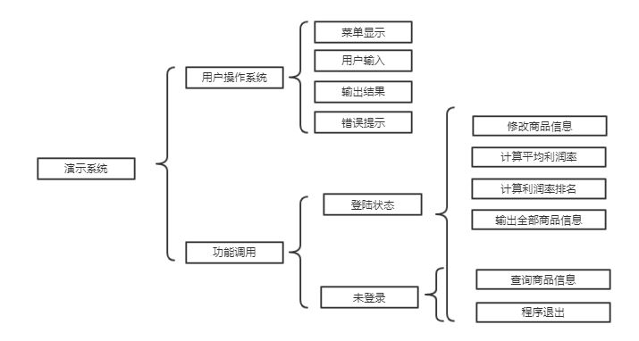
图3.1.1 任务1的系统总体设计图
设计思想：使用宏定义包括READ、WRITE、OUT1、CRLF，分别用于输出字符串、输入字符串、输出字符、回车换行；用MENU1和MENU2存放显示菜单的字符串；用STR1存放输出商品信息时的字符串，并进行调整以方便使用循环操作；在修改时，先将输入的数据按字符串类型读入in_num，然后进行判断，并最后转化为数字，赋值到相应位置。因负责的是第一部分所以大多与实验一任务五相似。
寄存器分配：
AX-存放要输出的值，即销售价、进货数量、销售量、平均利润率、排名等；
CX-计数器，用于设计循环；
BP、BX-存放商店一和商店二得首地址，或者用于存放两个商品得首地址；
SI、DI-变址寄存器，结合BP、BX使用基址加变址的寻址方式；
DX、DL-主要用于宏定义中对AH的2、9、10号功能调用；
EAX、EBX、ECX、EDX-将字符串转化为数字时，因需要进行较大的乘法操作，为避免溢出使用32位寄存器进行操作。

流程图
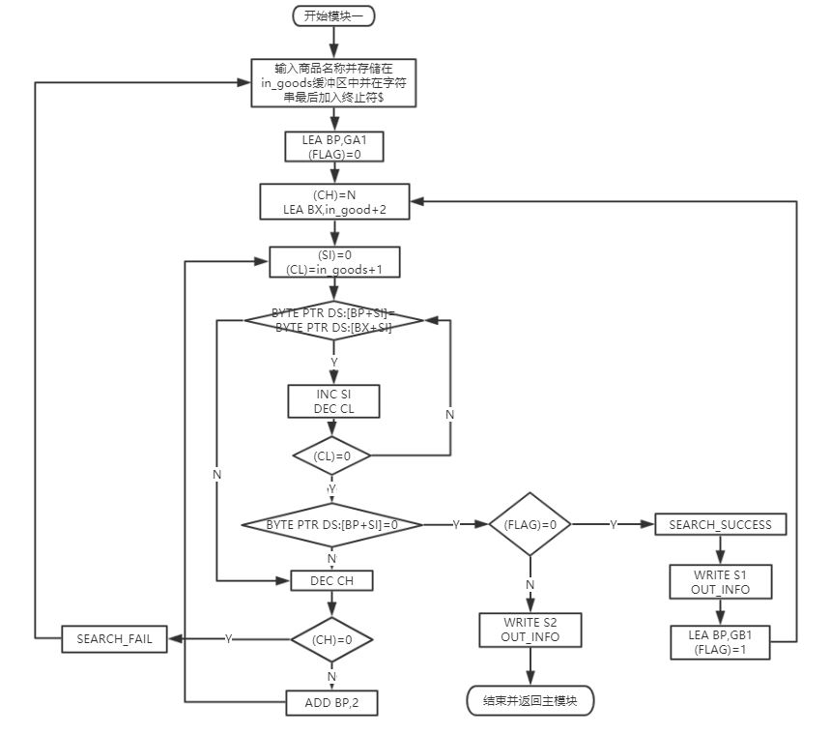
图3.1.2 任务1功能一的流程图
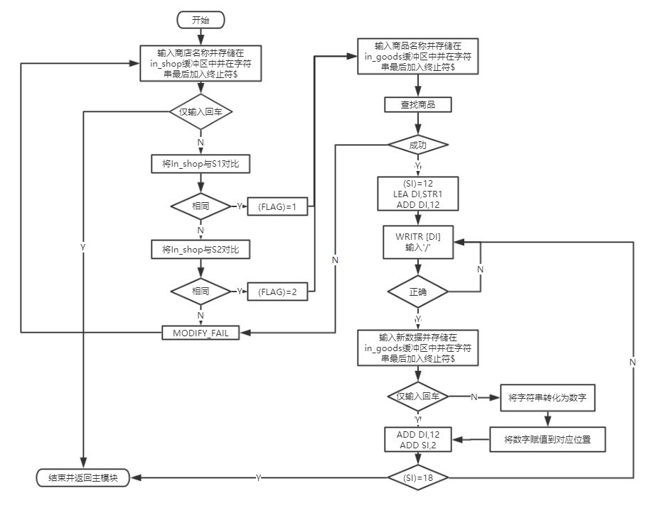
图3.1.3 任务1功能二的流程图

源程序
文件名：MAIN.sam
;编写者：李星儒（U201616277） 同组同学：陈舒婷（U201612268）
EXTRN FUN3:FAR,FUN4:FAR,FUN5:FAR,PRINTF:FAR
.386
;宏定义
READ MACRO A
PUSH AX
LEA DX, A
MOV AH, 10
INT 21H
POP AX
ENDM
WRITE MACRO A
PUSH AX
LEA DX, A
MOV AH, 9
INT 21H
POP AX
ENDM
OUT1 MACRO A
PUSH AX
MOV DL, A
MOV AH, 2
INT 21H
POP AX
ENDM
CRLF MACRO
OUT1 0AH
OUT1 0DH
ENDM
STACK SEGMENT USE16 STACK
DB 300 DUP(0)
STACK ENDS
DATA SEGMENT USE16 PARA PUBLIC 'DATA'
BNAME DB 'LXR',7 DUP(0) ;老板姓名（必须是自己名字的拼音）
BPASS DB '2333',6 DUP(0) ;密码
N EQU 4
S1 DB 'SHOP1',0 ;网店名称，用0结束
GA1 DB 'PEN', 7 DUP(0) ; 商品名称
DW 35,56,70,25,? ;利润率还未计算
GA2 DB 'BOOK', 6 DUP(0) ; 商品名称
DW 12,30,25,5,? ;利润率还未计算
GA3 DB 'BAG', 7 DUP(0);
DW 30,50,30,0,?
GAN DB N-2 DUP( 'TempValue',0,15,0,20,0,30,0,2,0,?,?) ;除了2个已经具体定义了商品信息以外，其他商品信息暂时假定为一样的。

S2 DB 'SHOP2',0 ;网店名称，用0结束
GB1 DB 'BOOK', 6 DUP(0) ; 商品名称
DW 12,28,20,15,? ;利润率还未计算
GB2 DB 'PEN', 7 DUP(0) ; 商品名称
DW 35,50,30,24,? ;利润率还未计算
GB3 DB 'BAG', 7 DUP(0);
DW 30,50,3000,0,?
DB N-2 DUP( 'TempValue',0,15,0,20,0,30,0,2,0,?,?) ;除了2个已经具体定义了商品信息以外，其他商品信息暂时假定为一样的。
MSG1 DB 'Input the name (if enter q,exit!):$'
MSG2 DB 'Input the password:$'
MSG3 DB 'Input the name of commodity:$'
MSG4 DB 'Login Success!$'
MSG5 DB 'Login Fail!$'
MSG6 DB 'Successful Search!$'
MSG7 DB 'Unsuccessful Search!$'
MSG8 DB 'You have no access!$'
MSG9 DB 'Error input!$'
MSG10 DB 'Input the name of shop:$'
MENU1 DB '----------------------------',0AH,'1=Search information',0AH,'2=Modify product information',0AH,'3=Calculate the APR',0AH,'4=Calculate the ranking',0AH,'5=Output all information',0AH,'6=Exit',0AH,'----------------------------',0AH,'$'
MENU2 DB '----------------------------',0AH,'1=Search information',0AH,'6=Exit',0AH,'----------------------------',0AH,'$'
STR1 DB 'name=$ ','sale price=$','stock=$ ','sold=$ '
STR2 DB 'name=(sale price,stockr,sold)$'
STR3 DB 'name=(sale price,stockr,sold,profit rank)$'
STR4 DB 'name=(sale price,stockr,sold,profit margins)$'

in_name DB 10
DB ?
DB 10 DUP(0)
in_pwd DB 10
DB ?
DB 10 DUP(0)
in_shop DB 10
DB ?
DB 10 DUP(0)
in_goods DB 10
DB ?
DB 10 DUP(0)
in_num DB 6
DB ?
DB 6 DUP(0)
multi DW 1,10,100,1000,10000

AUSH DB 0
PR1 DW 0
PR2 DW 0
APR DW 0
FLAG DB 0
FLAG_INFO DB 0
JUDGE DB 0
DATA ENDS

CODE SEGMENT USE16 PARA PUBLIC 'CODE'
ASSUME CS:CODE,SS:STACK,DS:DATA
START: MOV AX, DATA
MOV DS, AX
INPUT:
CRLF
WRITE MSG1
READ in_name
MOV BL,in_name+1
MOV BH,0
MOV BYTE PTR in_name+2[BX],'$'
CRLF

CMP BYTE PTR in_name+1,0H ;仅输入回车符号，跳过功能二进入功能三
JNE A
MOV AUSH,0
JMP IN_OP
A: CMP BYTE PTR in_name+1,1H ;输入超过一个字符，跳过功能二进入功能三
JNE INPUT2
CMP BYTE PTR in_name+2,71H ;输入 'q', 退出程序
JE OVER

INPUT2:
WRITE MSG2 ;输入密码，输出提示信息
READ in_pwd ; 读入密码
MOV BL,in_pwd+1
MOV BH,0
MOV BYTE PTR in_pwd+2[BX],'$'
CRLF

CMP_NAME:
LEA BP,BNAME
LEA BX,in_name+2
MOV CL,in_name+1
MOV CH,0
MOV FLAG,0
JMP CMP_1
CMP_PWD:
LEA BP,BPASS
LEA BX,in_pwd+2
MOV CL,in_pwd+1
MOV CH,0
MOV FLAG,1
JMP CMP_1
CMP_1:
MOV SI,0
CALL CMP_
CMP JUDGE,0
JE LOGIN_FAIL

CMP FLAG,0
JE CMP_PWD
CMP FLAG,1
JE LOGIN_SUCCESS
LOGIN_SUCCESS:
MOV AUSH,1
WRITE MSG4 ;登陆成功，输出提示信息
CRLF
JMP IN_OP_
LOGIN_FAIL:
WRITE MSG5 ;登录失败，输出提示信息
JMP INPUT

IN_OP:
WRITE MENU2 ;输出目录
MOV AH,1H
INT 21H
CMP AL,36H
JA WRONG
CMP AL,35H
JA OVER
CMP AL,31H
JA WRONG
CMP AL,30H
JA OP_1
WRONG:
CRLF
WRITE MSG9 ;输出错误提示
CRLF
JMP IN_OP
IN_OP_:
WRITE MENU1
MOV AH,1H
INT 21H
CMP AL,36H
JA WRONG_
CMP AL,35H
JA OVER
CMP AL,34H
JA OP_5
CMP AL,33H
JA OP_4
CMP AL,32H
JA OP_3
CMP AL,31H
JA OP_2
CMP AL,30H
JA OP_1
WRONG_:
CRLF
WRITE MSG9 ;输出错误提示
CRLF
JMP IN_OP_
OP_1:
CRLF
WRITE MSG3 ;输入商品名称，输出提示信息
READ in_goods ;读入商品名称
CRLF

MOV JUDGE,1
CALL SEARCH
CMP JUDGE,0
JE OP_1
JMP RETURN
OP_2:
CRLF
WRITE MSG10 ;输入商店名称，输出提示信息
READ in_shop ;读入商店名称
CRLF
WRITE MSG3 ;输入商品名称，输出提示信息
READ in_goods ;读入商品名称
CRLF

MOV JUDGE,1
CALL MODIFY
CMP JUDGE,0
JE OP_2
JMP RETURN
OP_3:
LEA BP,S2
LEA BX,S1
CALL FUN3
JMP RETURN
OP_4:
LEA DX,S2
CALL FUN4
JMP RETURN
OP_5:
CRLF
LEA BP,S2
LEA BX,S1
CALL FUN5
JMP RETURN
RETURN:
CMP AUSH,0
JE IN_OP
JNE IN_OP_

;子模块 CMP_
;功能一：查询商品信息
;入口参数：无
;出口参数：无
CMP_ PROC NEAR
MOV DL,BYTE PTR DS:[BP+SI]
CMP BYTE PTR DS:[BX+SI],DL
JNE CMP_FAIL
INC SI
DEC CL
JNZ CMP_
CMP BYTE PTR DS:[BP+SI],0
JNE CMP_FAIL
MOV JUDGE,1
RET
CMP_FAIL:
MOV JUDGE,0
RET
CMP_ ENDP

;子模块 SEARCH
;功能一：查询商品信息
;入口参数：无
;出口参数：无
SEARCH PROC NEAR
MOV BL,in_goods+1
MOV BH,0
MOV BYTE PTR in_goods+2[BX],'$'
CMP BYTE PTR in_goods+1,0H ;仅输入回车符号，返回功能一
JE END_SEARCH

LEA BP,GA1
MOV FLAG,0
LOOPF:
MOV CH,N
LEA BX,in_goods+2
LOOPC:
MOV SI,0
MOV CL,in_goods+1

CALL CMP_
CMP JUDGE,0
JE LOOPB

CMP FLAG,0
JE SEARCH_SUCCESS
JNE IN_SHOP2
LOOPB:
DEC CH
JZ WRONG_SEARCH
ADD BP,20
JMP LOOPC

SEARCH_SUCCESS:
WRITE MSG6 ;查找成功，输出提示信息,且BP为字符串首地址
CRLF

PUSH BP
LEA BP,S1
CALL PRINTF_NAME
POP BP
JMP IN_SHOP1
IN_SHOP2:
PUSH BP
LEA BP,S2
CALL PRINTF_NAME
POP BP
IN_SHOP1:
CRLF
MOV FLAG_INFO,1
CALL OUT_INFO

CMP FLAG,1
JE END_SEARCH

CRLF
LEA BP,GB1
MOV FLAG,1
JMP LOOPF
WRONG_SEARCH: ;查找失败，输出提示信息
MOV JUDGE,0
WRITE MSG7
RET
END_SEARCH:
MOV JUDGE,1
RET
SEARCH ENDP

;子模块 MODIFY
;功能二：修改商品信息
;入口参数：无
;出口参数：无
MODIFY PROC NEAR
MOV BL,in_shop+1
MOV BH,0
MOV BYTE PTR in_shop+2[BX],'$'
CMP BYTE PTR in_shop+1,0H ;仅输入回车符号，跳过功能二进入功能三
JE END_MODIFY

LEA BX,in_shop+2 ;寻找商店
LEA BP,S1
MOV SI,0
MOV FLAG,1
JMP LOOPG
_2:
LEA BP,S2
MOV SI,0
MOV FLAG,2
JMP LOOPG
SHOP_FAIL:
CMP FLAG,1
JE _2
JNE WRONG_MODIFY
LOOPG:
MOV DL,BYTE PTR DS:[BP+SI]
CMP BYTE PTR DS:[BX+SI],DL
JNE SHOP_FAIL
INC SI
CMP SI,5
JNE LOOPG

MOV BL,in_goods+1
MOV BH,0
MOV BYTE PTR in_goods+2[BX],'$'

MOV CH,N ;寻找商品
LEA BX,in_goods+2

CMP FLAG,1
JE _1
LEA BP,GB1
_1:
LEA BP,GA1
LOOPCC:
MOV SI,0
MOV CL,in_goods+1

CALL CMP_
CMP JUDGE,1
JE MODIFY_SUCCESS
LOOPBB:
DEC CH
JZ WRONG_MODIFY
ADD BP,20
JMP LOOPCC

MODIFY_SUCCESS:
WRITE MSG6 ;查找成功，输出提示信息,且BP为字符串首地址

LEA DI,STR1
MOV SI,12
ADD DI,12
LOOPOO:
CRLF
WRITE [DI]
MOV AX,WORD PTR DS:[BP+SI]
CALL PRINTF

OUT1 2FH ;输出'/'
WRITE [DI]
READ in_num ;读入数值
MOV BL,in_num+1
MOV BH,0
MOV BYTE PTR in_num+2[BX],'$'
CMP BYTE PTR in_num+1,0H ;仅输入回车符号，不进行修改
JE CONTI

MOV JUDGE,1
CALL STR_NUM
CMP JUDGE,0
JE LOOPOO

MOV WORD PTR DS:[BP+SI],AX
CRLF
WRITE [DI]
CALL PRINTF
CONTI:
ADD DI,12
ADD SI,2
CMP SI,18
JNE LOOPOO
JMP END_MODIFY
WRONG_MODIFY:
MOV JUDGE,0
WRITE MSG7 ;查找失败，输出提示信息
RET
END_MODIFY:
MOV JUDGE,1
CRLF
RET
MODIFY ENDP

;子模块 PRINTF_NAME
;功能：输出商品的名称
;入口参数：BP-商品偏移地址
;出口参数：无
PRINTF_NAME PROC NEAR
PUSH SI
PUSH AX

MOV SI,0
W1_1: MOV DL,DS:[BP+SI]
CMP DL,0
JE PRINTF_NAME_END
MOV AH,2
INT 21H
INC SI
JMP W1_1
PRINTF_NAME_END:
POP AX
POP SI
RET
PRINTF_NAME ENDP
;子模块 STR_NUM
;功能：将in_num中的字符串转化为数字存入到AX中,BX、SI、DI被保护
;入口参数：无
;出口参数：JUDGE-标志是否转化成功，JUDGE=1时转化成功，JUDGE=0时转化失败
STR_NUM PROC NEAR
PUSH SI
PUSH DI
PUSH BX

MOV EBX,0
MOV CL,BYTE PTR in_num+1
MOV CH,0
MOV SI,0
MOV DI,CX
MOVZX EDI,DI
LOOPH:
MOVZX EAX,BYTE PTR in_num+2[SI]

CMP EAX,30H
JB WRONG_CHANGE
CMP EAX,39H
JA WRONG_CHANGE

SUB EAX,30H

MOVZX EDX,WORD PTR multi+[EDI*2-2]
MUL EDX
ADD EBX,EAX

DEC EDI
INC SI
CMP EDI,0
JNE LOOPH

MOV EAX,EBX
JMP END_CHANGE
WRONG_CHANGE:
MOV JUDGE,0
END_CHANGE:
POP BX
POP DI
POP SI
RET
STR_NUM ENDP

;子模块 OUT_INFO
;功能：输出商品相关信息
;入口参数：BP-商品偏移地址
;出口参数：无
OUT_INFO PROC NEAR
CMP FLAG_INFO,1
JE FLAG_INFO_1
CMP FLAG_INFO,2
JE FLAG_INFO_2
WRITE STR3
JMP CON1
FLAG_INFO_1:
WRITE STR2
JMP CON1
FLAG_INFO_2:
WRITE STR3
CON1:
CRLF
CALL PRINTF_NAME
OUT1 '='
OUT1 '('
MOV SI,12
LOOPO:
MOV AX,WORD PTR DS:[BP+SI]
CALL PRINTF
ADD SI,2
CMP FLAG_INFO,1
JE _FLAG_INFO_1

CMP SI,20
JE END_OUT_INFO
JMP CON2
_FLAG_INFO_1:
CMP SI,18
JE END_OUT_INFO
CON2:
OUT1 ','
JMP LOOPO
END_OUT_INFO:
OUT1 ')'
CRLF
RET
OUT_INFO ENDP

OVER: MOV AH, 4CH
INT 21H
CODE ENDS
END START

文件名：PRINTF.asm
;编写者：李星儒（U201616277） 同组同学：陈舒婷（U201612268）
NAME PRINTF
PUBLIC PRINTF
;子模块 PRINTF
;功能：以十进制形式输出AX中的值
;入口参数：AX-要输出的值
;出口参数：无
.386
DATA SEGMENT USE16 PARA PUBLIC 'DATA'
DATA ENDS
CODE SEGMENT USE16 PARA PUBLIC 'CODE'
ASSUME CS:CODE,DS:DATA
PRINTF PROC FAR ;输出AX的数值
PUSH SI
PUSH DI
PUSH CX
TEST AX,8000H
JE PRIN ;正数
PUSH AX
MOV DL,2DH ;输出'-'
MOV AH,2
INT 21H
POP AX
SUB AX,1
NOT AX
PRIN: MOV SI,10
XOR CX,CX
NEXT:
MOV DX,0
DIV SI
PUSH DX
INC CX
CMP AX,0 ;商为0则完成转换
JNZ NEXT
OUTP:
POP DX
ADD DL,30H
MOV AH,2
INT 21H
LOOP OUTP
POP CX
POP DI
POP SI
RET
PRINTF ENDP
CODE ENDS
END

实验步骤
- 按照任务分配完成自己的任务部分，编辑、汇编、连接文件。
- 与同组同学交换模块，并将对方代码整合成适应自己程序的子模块，进行调试，直到成功，连接生成一个程序，进行调试，直至连接成功，生成一个可执行文件。
- 跟踪到子程序内部，在TD中观察子程序调用和返回时堆栈的变化。在进入子程序的时候观察堆栈区的值的变化。
- 观察模块间的参数的传递方法，包括公共符号的定义和外部符号的引用。
- 通过TD观察宏指令在执行程序中的替换和扩展。
- 美化菜单等信息显示。
- 将EXTRN说明语句分别放在.386之前和之后，观察现象。
- 总结实验过程中遇到的问题。

实验记录与分析
- 检验功能一、二、六。
- 输入错误的名字；
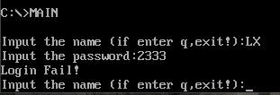
图3.1.4 输入错误名字
- 直接输入回车符号；
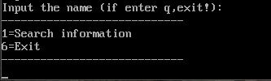
图3.1.5 输入回车，则处于未登录状态
- 查找时先后输入错误的商品名称和正确的商品名称；
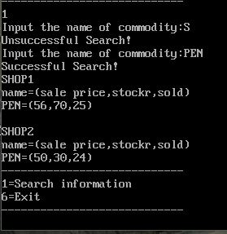
图3.1.6 输入错误名字和正确名字的执行现象
- 退出；
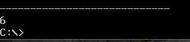
图3.1.7 结束程序
- 输入正确的名字登陆；
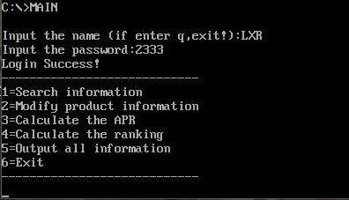
图3.1.8 输入正确名字
- 修改商品时输入错误的信息；
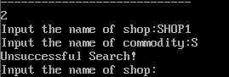
图3.1.9 修改时输入错误信息
- 修改商品SHOP1:PEN：第一个数值不进行修改，第二个数值修改为50，第三个数值修改为5A，提醒错误后修改为60；
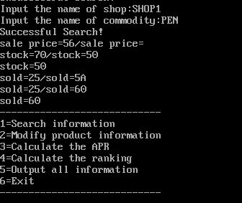
图3.1.10 修改时的操作
- 查找商品PEN，验证修改结果。
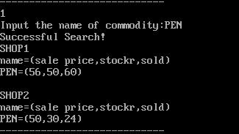
图3.1.11 查找商品信息
- 从同组同学的程序中提取出功能三、四、五的相关代码，并分别命名为FUN3.asm、FUN4.asm、FUN5.asm，同时因为各文件都需要用到PRINTF子模块，所以将此模块也单独放在一个文件中即PRINTF.asm，对每个文件进行编译，生成OBJ文件，然后进行连接，连接操作如下所示，生成一个名为MAIN的可执行文件。
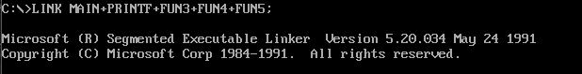
图3.1.12 连接
- 运行MAIN.EXE文件，输入正确的身份信息进行登陆。
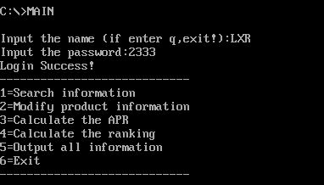
图3.1.13 登陆
- 检验功能三、功能四、功能五。
- 未计算时，调用功能五，利润率均为0；
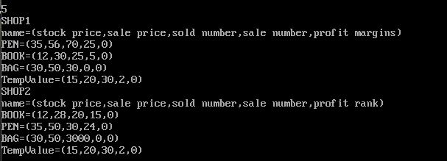
图3.1.14 功能五
- 调用功能三后，然后调用功能五，两个商店中存的均为平均利润率；
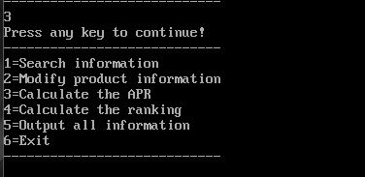
图3.1.15 功能三
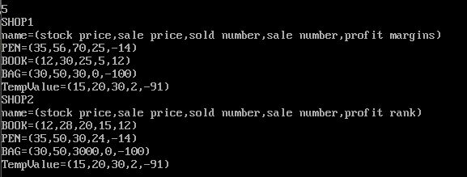
图3.1.16 功能五
- 调用功能四，再调用功能五，商店一中存储的是平均利润率，商店二中存储的是由高到低的排名；
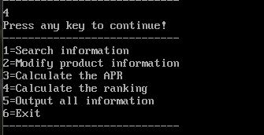
图3.1.17 功能四
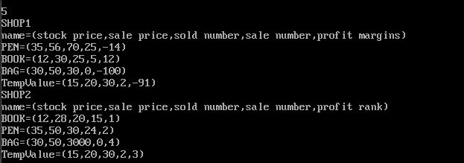
图3.1.18 功能五
- （思考题）在TD中跟踪到子程序内部的方法有：
- 用F7进行单步调试时可进入子程序内部；
- 先找到子程序的第一行代码，设置断点，运行程序，即可进入子程序内部；
- 将光标放置在子程序的第一行代码，用F4运行到光标处，即子程序内部。
- （思考题）观察FAR、NEAR类型子程序的CALL、RET指令的机器码，并观察两种子程序调用和返回时堆栈的变化。
- 选择观察“CALL CMP_”和“CALL FUN3”的区别，如下图所示为其机器码。显然NEAR类型的子程序的CALL指令后的直接为子程序的偏移地址，FAR类型则为段首地址和偏移地址。
图3.1.19 “CALL CMP_”指令的机器码
图3.1.20 “CALL FUN3”指令的机器码
- 观察两者的RET指令的机器码
图3.1.21 “CALL CMP_”时的RET指令机器码
图3.1.22 “CALL FUN3”时的RET指令机器码
- 观察两种子程序调用和返回时堆栈的变化。NEAR类型进入子程序时堆栈段存入子程序的返回地址，而FAR类型先将段首地址进栈，又存入子程序的返回地址。在返回时堆栈段都全部出栈恢复到原来的状态。
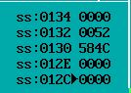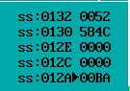
图3.1.23 “CALL CMP_”时堆栈段的变化
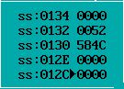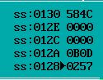
图3.1.24 “CALL FUN3”时堆栈段的变化
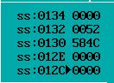
图3.1.25 返回时时堆栈段的变化
- （思考题）观察模块间的参数的传递方法，本次实验中主要运行的时寄存器法、约定单元法、堆栈法，将子程序的入口参数存放在约定的寄存器中 出口参数则存放在约定单元中，如用BP存放商店的首地址，用JUDGE等存储单元存储子程序的出口参数，通过反馈给主程序进行判断并正确执行之后指令。
- （思考题）通过TD观察宏指令在执行程序中的替换和扩展，子程序的调用时通过指令在代码段的偏移地址进行定位跳转，即对IP进行修改；而宏指令的调用则是直接在反汇编时进行扩展。
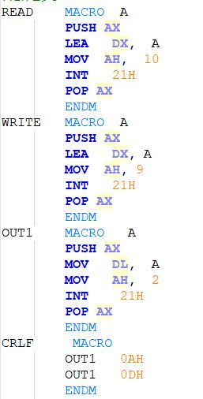
图3.1.26 宏定义
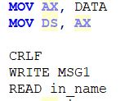
图3.1.27 代码中宏指令的替换
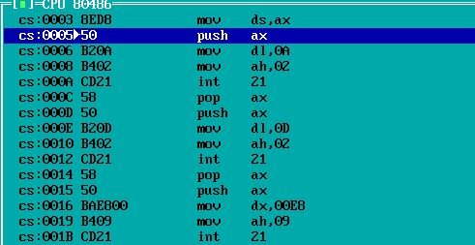
图3.1.28 TD中宏指令的扩展
- （思考题）美化菜单可通过对输出菜单信息的字符串加以字符等进行修饰。
图3.1.29 菜单的实现
- （思考题）EXTRN说明语句是放在.386之前，修改放到.386后尝试运行，用户登陆界面没有出现问题，但功能3出现如下图3.3.30不能运行的情况，重新打开该可执行文件，检验各功能都不能正常运行。PRINTF子模块用于输出存放在寄存器AX中的数据，为FAR类型的子模块，将其EXTRN说明语句放在.386之后会影响功能调用，
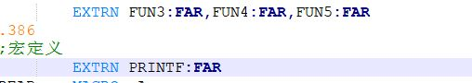
图3.1.30 修改EXTRN
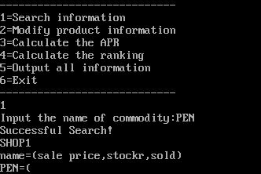
图3.1.31 修改EXTRN语句后的运行结果
- （思考题）可将较常用的一些操作写为宏定义，并清楚地加以命名，在之后的操作即可简化代码且增加可读性。
- 主要遇到的问题总结：
- 在使用BP寄存器进行寻址操作是没有指明DS数据段，造成数据紊乱；
- 声明宏定义时没有对AX寄存器进行保护，且在之后调用中也忘记对AX寄存器进行保护，导致AX中存放的数据被更改并影响程序正确运行。解决方案为在全部宏定义中加入对AX寄存器的保护；
- 在功能一进行查找时，因需输出商店名称，而最初定义的商店名称以数字0结尾，导致商店名称输出错误。解决方案为编写了一个子程序，输出依次输出单个字符直至遇到数字0结束；
- 在功能二进行修改时，因AH的1号调用仅能输入一个字符所以不能使用，解决方案为用名为in_num的缓冲区以读入字符串的形式读入数字，之后将字符串转化为数字。在将字符串转化为数字的实现中，因最初考虑欠缺，计划每次都计算一遍需要乘上的倍数，双重循环因设计不合适一直运行出问题，解决方案为考虑到商品的进货价、销售价等均为DB类型，即16位字类型，即不会超过65535，所以添加五个存储单元依次存放倍数，最终用单层循环实现字符串向数字的转换；
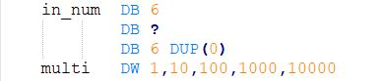
图3.1.32 缓冲区和存储单元的添加
- 在听从老师建议后和同组同学一起设计功能四排序功能时，排序结果一直是错的，经过认真排查，最终发现原因为CMP的比较默认两个数据都是无符号数，而平均利润率有许多负数，因此造成了排名的错误。解决方案为依旧用AX和BX存放需要比较的两个数据，但使用“TEST AX,8000H”、“TEST BX,8000H”判断AX和BX的值，并分为四种情况进行讨论；
- 本次实验一个重点内容为连接子模块的操作，遇到的一个较大问题为用寄存器法传递参数，但由于子模块中也要用到该寄存器，则需进行较多的保护操作，即出栈入栈操作，因循环写的不够明确，多次遇到了空栈出栈的情况。

任务2

设计思想及存储单元分配
汇编部分同任务一。
C语言部分考虑到开发环境，使用结构体存放商品信息，用2*N的结构数组依次存放各商品的信息，用户名、密码、两个商店的名字都存放在字符串中，具体声明如下：
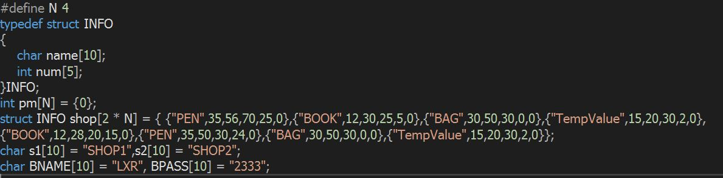
图3.2.1 结构变量等的声明

流程图
无。

源程序
文件名：源.cpp
#include <stdio.h>
#include <conio.h>
#include <string.h>
#include <stdbool.h>

bool aush = 0;
bool falg = 0;

#define N 4
typedef struct INFO
{
char name[10];
int num[5];
}INFO;
int pm[N] = {0};
struct INFO shop[2 * N] = { {"PEN",35,56,70,25,0},{"BOOK",12,30,25,5,0},{"BAG",30,50,30,0,0},{"TempValue",15,20,30,2,0},
{"BOOK",12,28,20,15,0},{"PEN",35,50,30,24,0},{"BAG",30,50,30,0,0},{"TempValue",15,20,30,2,0}};
char s1[10] = "SHOP1",s2[10] = "SHOP2";
char BNAME[10] = "LXR", BPASS[10] = "2333";

void menu_0();
void menu_1();
int search();
int modify();
void outputall();
int str_num(char *);
extern "C" void apr(struct INFO*shop,int num,int n);
extern "C" void rank(struct INFO*shop, int*pm,int num,int n);
int main(int argc, char *argv[])
{
char name[10], pass[10];
while (aush != 1)
{
printf("Input the name （if enter q,exit!）："); fgets(name, 10, stdin);
if (name[0] == 'q'&&name[1] == '\n')
{
printf("Welcome to use next time！"); getchar();
return 0;
}
if (name[0] == '\n')
{
aush = 1;
break;
}
printf("Input the password："); fgets(pass, 10, stdin);
for (int i = 0; i < 10; i++)
{
if (name[i] == '\n')
{
for (int j = i; j < 10; j++)
name[j] = '\0';
break;
}
}
for (int i = 0; i < 10; i++)
{
if (pass[i] == '\n')
{
for (int j = i; j < 10; j++)
pass[j] = '\0';
break;
}
}
if (strcmp(BNAME, name) == 0 && strcmp(BPASS, pass) == 0)
{
aush = 1;
break;
}
printf("Login Fail！\n");
}

if (name[0] == '\n')
{
aush = 0;
menu_0();
}
else
{
printf("Login Success！\n");
menu_1();
}
return(0);
}
void menu_0()
{
int op = 1;
while (op != 6)
{
printf("\n----------------------------\n");
printf("1=Search information\n");
printf("6=Exit\n");
printf("----------------------------\n");
scanf("%d", &op); getchar();
switch (op)
{
case 1:
search();
break;
case 6:
printf("Success exit！\n");
getchar();break;
case 2:case 3:case 4:case 5:
printf("You have no access！\n");
break;
default:
printf("Error input！\n");
}
}
}
void menu_1()
{
int op = 0;
int flag = 0;
int i;
while (op != 6)
{
printf("\n----------------------------\n");
printf("1=Search information\n");
printf("2=Modify product information\n");
printf("3=Calculate the APR\n");
printf("4=Calculate the ranking\n");
printf("5=Output all information\n");
printf("6=Exit\n");
printf("----------------------------\n");
scanf("%d", &op); getchar();
switch (op)
{
case 1:
while(search());
break;
case 6:
printf("Success exit！\n");
getchar(); break;
case 2:
while(modify());
break;
case 3:
apr(shop,sizeof(INFO),N);
break;
case 4:
rank(shop, pm,sizeof(INFO),N);
break;
case 5:
outputall();
break;
default:
printf("Error input！\n");
}
}
}
int search()
{
int f = 0;
int i;
char name[10];
printf("Input the name of commodity："); fgets(name, 10, stdin);
if (name[0] == '\n')return 0;
for (i = 0; i < 10; i++)
{
if (name[i] == '\n')
{
for (int j = i; j < 10; j++)
name[j] = '\0';
break;
}
}
for (i = 0; i < 2 * N; i++)
{
if (strcmp(name, shop[i].name) == 0)
{
if (f == 0)
{
printf("Successful Search！\n");
printf("%s：\n",s1);
f = 1;
}
else
{
printf("%s：\n",s2);
f = 2;
}
printf("%s：\n\t", shop[i].name);
for (int j = 0; j < 5; j++)
printf("%d\t", shop[i].num[j]);
printf("\n");
if (f == 2)break;
}
}
if (i == 2 * N)
{
printf("Unsuccessful Search！\n");
return 1;
}
return 0;
}
int str_num(char *str)
{
int a = 0,i;
if (str[0] == '\n')return -2;
for (i = 0; str[i] != '\n'; i++)
{
if (str[i] > '9' || str[i] < '0')return -1;
a =10*a + str[i]-'0';
}
return a;
}
int modify()
{
int f = 0;
char input[5];
char shop_name[10];
char name[10];

printf("Input the name of shop："); fgets(shop_name, 10, stdin);
if (shop_name[0] == '\n')return 0;
for (i = 0; i < 10; i++)
{
if (shop_name[i] == '\n')
{
for (int j = i; j < 10; j++)
shop_name[j] = '\0';
break;
}
}
if (strcmp(shop_name, s1) == 0)
f = 1;
else if (strcmp(shop_name, s2) == 0)
f = 2;
else
{
printf("Unsuccessful Search！\n");
return 1;
}

printf("Input the name of commodity："); fgets(name, 10, stdin);
for (i = 0; i < 10; i++)
{
if (name[i] == '\n')
{
for (int j = i; j < 10; j++)
name[j] = '\0';
break;
}
}

for (i = (f - 1)*N; i < f*N; i++)
{
if (strcmp(name, shop[i].name) == 0)
{
printf("Successful Search！\n");
if (f == 1)
printf("%s：",s1);
else
printf("%s：",s2);
printf("%s\n", shop[i].name);

while (1)
{
printf("sale price=%d/sale price=", shop[i].num[0]); fgets(input, 10, stdin);
f = str_num(input);
if (f == -2)break;
if (f != -1)
{
shop[i].num[0] = f;
break;
}
}
while (1)
{
printf("stock=%d/stock=", shop[i].num[1]); fgets(input, 10, stdin);
f = str_num(input);
if (f == -2)break;
if (f != -1)
{
shop[i].num[1] = f;
break;
}
}
while (1)
{
printf("sold=%d/sold=", shop[i].num[2]); fgets(input, 10, stdin);
f = str_num(input);
if (f == -2)break;
if (f != -1)
{
shop[i].num[2] = f;
break;
}
}
printf("\n");
break;
}
}
if (i == f*N)
{
printf("Unsuccessful Search！\n");
return 1;
}
return 0;
}
void outputall()
{
printf("%s:stock price,sale price,stockr,sold,profit margins\n",s1);
for (int i = 0; i < 2*N; i++)
{
if (i == N )printf("\n%s:stock price,sale price,stockr,sold,profit margins/profit rank\n",s2);
printf("%s：\n\t",shop[i].name);
for (int j = 0; j < 5; j++)
printf("%d\t", shop[i].num[j]);
printf("\n");
}
}
文件名：apr.asm
.386
.model flat, c
.data
flag db 0
.code
public apr
apr proc par1:dword,num:dword,N:dword
mov ebx, par1
mov ecx, N
push ebx
mov flag, 1
cal1:
push ecx
mov eax, dword ptr[ebx+12+4]
mov edx, dword ptr[ebx+12+12]
imul edx

mov ecx, dword ptr[ebx+12+0]
mov edx, dword ptr[ebx+12+8]
imul ecx, edx

sub eax, ecx
mov edx, 100
imul edx
cmp ecx, 0
je _end
idiv ecx
pop ecx
mov [ebx+12+4 * 4], eax
cmp flag,1
je cal2
avg:
mov eax, dword ptr[ebx+12+4 * 4]
mov edx, dword ptr[edi+12+4 * 4]
add eax,edx
sar eax,1
mov [edi+12+4 * 4],eax
mov [ebx+12+4 *4],eax

pop ebx
dec ecx
add ebx, num
cmp ecx,0
je _end
push ebx
mov flag, 1
jmp cal1
cal2:
mov flag, 2
mov edi,ebx
mov ebx,par1
add ebx,num
add ebx,num
add ebx,num
add ebx,num
loopc : mov esi, 0
loopa : mov al, byte ptr[edi+esi]
cmp al, byte ptr[ebx+esi]
jnz fail
inc esi
cmp esi, 10
jnz loopa
jmp cal1
fail :
add ebx, num
jmp loopc
_end:
ret
apr endp
end
文件名：rank.asm
.386
.model flat, c
.code
public rank
rank proc par1:dword,par2:dword,num:dword,N:dword
mov esi,par1
add esi,num
add esi,num
add esi,num
add esi,num

MOV EDI, ESI
MOV ECX, 0;外循环计数器
MOV EBX,0
MOV BH, 0;内循环计数器
MOV BL, 1;排名
T41 : PUSH EAX
PUSH EBX
MOV EAX, dword ptr[ESI+12+4*4]
MOV EBX, dword ptr[EDI+12+4*4]
TEST EAX, 8000H
JE T4A;A正数
TEST EBX, 8000H
JNE T4B;A负数B负数
JMP AD;A负数B正数
T4A : TEST EBX, 8000H
JE T4B;A正数B正数
POP EBX
POP EAX
JMP T4C;A正数B负数
T4B : CMP EBX, EAX;AB同正或同负
JA AD
POP EBX
POP EAX
JMP T4C
AD : POP EBX
POP EAX
INC BL
T4C : INC BH
CMP BH, 4;N
JE T42;当前商品统计完毕
ADD EDI, num
JMP T41;和下一商品比较
T42 :
MOV BH, 0
push esi
mov esi,par2
MOV [esi+ECX*4], EBX;保存排名于数组
pop esi
INC ECX
MOV EBX, 0
MOV BL, 1
CMP ECX, N
JE T43;全部商品统计完毕
ADD ESI, num
mov edi,par1
add edi,num
add edi,num
add edi,num
add edi,num
JMP T41
T43 :
mov esi,par1
add esi,num
add esi,num
add esi,num
add esi,num
mov ebx,par2
MOV EDI, 0
T43_ :
MOV EAX,dword ptr[ebx+EDI*4]
MOV [ESI+12+4*4],EAX
INC EDI
CMP EDI, N
JE _end
ADD ESI, num
JMP T43_
_end:
ret
rank endp
end

实验步骤
- 编写C语言主程序。
- 在C语言中内嵌汇编语言，保证其运行的可行性。
- 将内嵌汇编程序保存在apr内嵌.txt和rank内嵌.txt中，同时将C语言程序中内嵌的汇编程序修改为子程序，连接C语言程序和汇编程序。
- 调试程序，直至运行正常，检验功能，记录实验中遇到的问题，并修改程序直至符合题意。
- 观察C语言编译器中对各种符号的命名规则（指编译器内部可以识别的命名规则，比如，符号名前面是否加下划线“_”，等），主、子程序之间参数传递的机制，通过堆栈传递参数后堆栈空间回收的方法（要设计一个有多个参数需要传递的C函数）。
- 对混合编程形成的执行程序，用调试工具观察由C语言形成的程序代码与由汇编语言形成的程序代码之间的相互关系，包括段、偏移的值，汇编指令访问C的变量时是如何翻译的，等。
- 尝试在C语言源程序中不合理地嵌入汇编语言的指令语句，达到破坏C语言程序的正确性的目的。通过TD观察宏指令在执行程序中的替换和扩展。
- 观察C编译器的优化策略对代码的影响。将EXTRN说明语句分别放在.386之前和之后，观察现象。

实验记录与分析
- 开发环境：Visual Studio 2017
实现方法：
- 在VS中编写C语言主程序，考虑到DOS功能调用在此开发环境下不能使用的问题，将功能一、二、五写为C语言程序，同时用Notepad++编写功能三、四分别保存为apr.asm和rank.asm，保存在C语言代码同一目录下。
- 根据说明修改环境变量，打开CMD命令提示符，将当前目录改为项目所在文件夹，同时进行编译操作“ml /c /coff apr.asm”、“ml /c /coff rank.asm”，操作结果如下图所示：
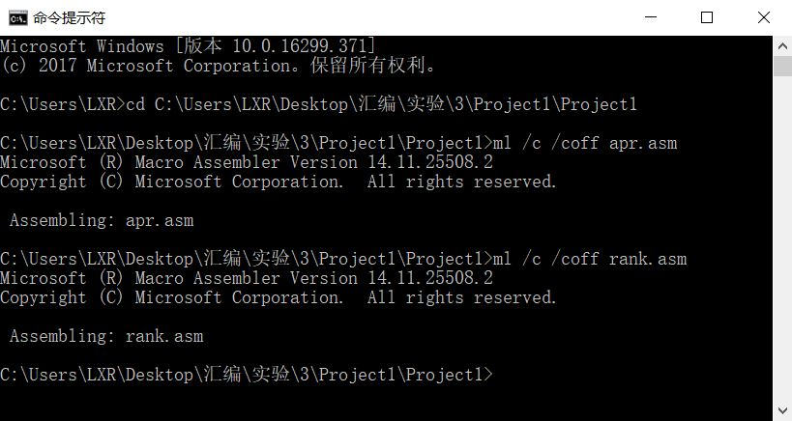
图3.2.2 编译两个.asm文件
- 将编译产生的.obj文件添加到项目中，添加效果如下：
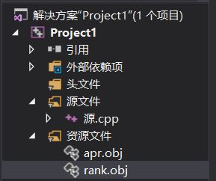
图3.2.3 项目信息
- C语言程序和汇编程序关于函数和参数的声明如下：
图3.2.4 rank子程序中参数的声明
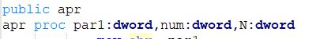
图3.2.5 apr子程序中参数的声明
图3.2.6 C语言程序中外部函数的声明
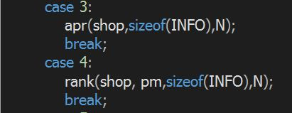
图3.2.7 汇编子程序的调用
- 不断修改程序，直至运行成功且输出正确，各功能实现效果如下所示。
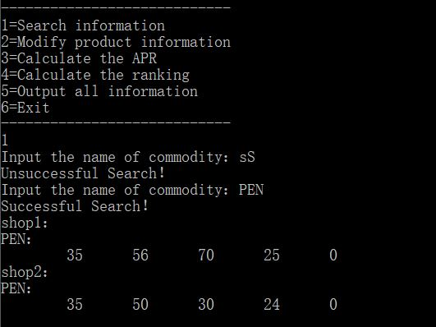
图3.2.8 功能一的调用
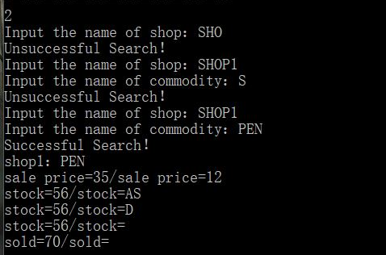
图3.2.9 功能二的调用
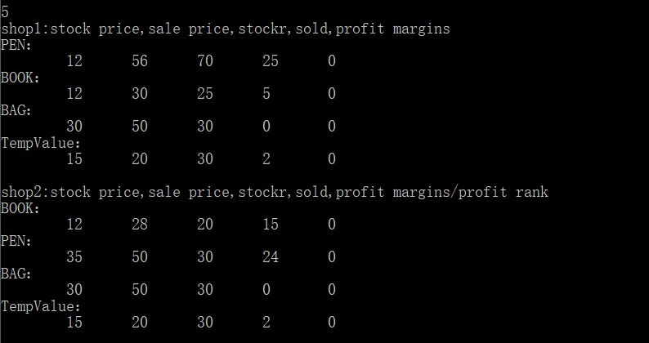
图3.2.10 功能五的调用，验证功能二
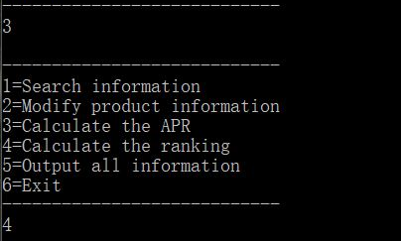
图3.2.11功能三和功能四的调用
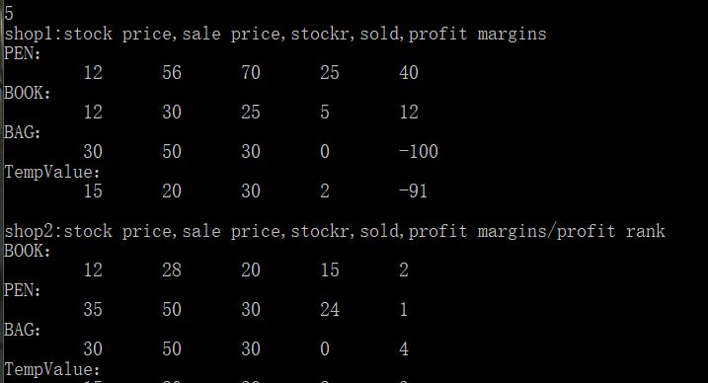
图3.2.12 功能五的调用，显示功能三和功能四的结果
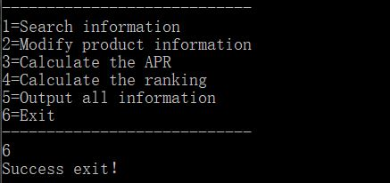
图3.2.13 退出程序
- （思考题）
- 观察主、子程序之间参数传递机制，选用str_num函数，函数参数为char*类型的指针，主程序中关于函数的调用为“f = str_num(input)”，通过单步调试观察到如下图3.3.13所示，显然形参和实参的地址是相同的，参数是通过指针传递的。
图3.2.14 调试过程
- 进行反汇编后观察到如图3.3.14所示，显然参数是通过堆栈传递的，显然在调用函数前，将参数入栈，在调用函数后，通过指令“add esp,4”移动栈顶指针，以此回收堆栈空间，移动距离为4是因为有一个参数，参数的地址为32位，32位为4个字节，所以通过移动4个位置可回收空间。
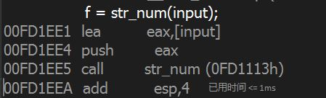
图3.2.15 反汇编
- （思考题）用VS进行调试，并观察反汇编、寄存器、内存窗口，通过观察可发现：C语言程序每一行代码的下面都有其反汇编的结果，如图3.3.16所示；函数间显示“无源文件”并显示大量“INT 3”指令，如图3.3.17所示；在C语言中调用汇编程序的指令下，显示堆栈传参的过程及最后回收堆栈空间的过程，也包括“CALL”指令调用子程序的过程，如图3.3.18所示。同时可以根据图3.3.18看出，汇编指令访问C的变量时是用一种类似于基址加变址的方式将参数的地址入栈。
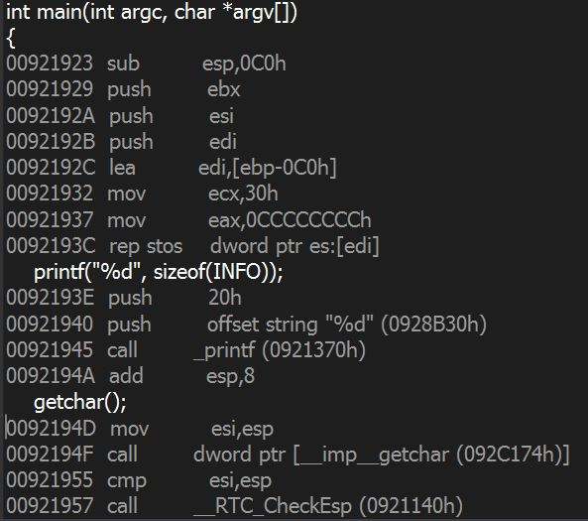
图3.2.16 反汇编
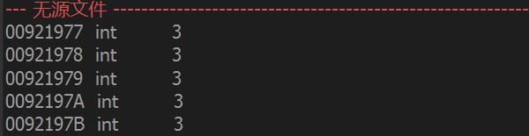
图3.2.17 反汇编
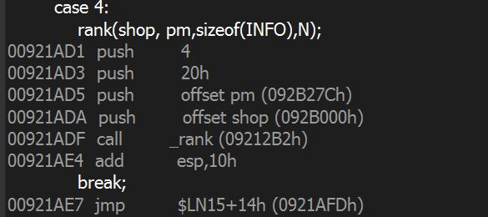
图3.2.18 反汇编
- 在C语言语句直接加入语句“_asm MOV EAX,0”，对程序的运行时没有影响的，若是加入语句“_asm MOV ESP,0”，程序运行是崩溃。在C语言中直接不考虑上下语句而随意嵌入汇编指令语句时，若操作寄存器为ESP、EIP会出现程序崩溃状态，一般情况下若操作寄存器为其他寄存器时不会出现错误，因为对其他寄存器修改时，因子程序中一般会对寄存器进行赋值，而其赋值前的数值一般不会有什么影响。
- 另写一个C语言程序完成功能三，将N定位为较大的值，在函数调用前后调用计时函数，用来对比C语言程序和汇编程序的效率，经检验选用N=6000000（当前N值使时间差量显而易见，同时保证shop[2*N]数组不超过数组默认最大长度），分别调用汇编子程序和C语言子函数实现功能三，并添加time.h头文件使用time函数计时，运行结果如下：显然在数据量较大时，汇编程序的效率会优于C语言程序。
- C语言子函数实现功能三的具体方式如下所示：
void apr_c()
{
int a, b;
int i, j;
for (i = 0; i < 2*N; i++)
{
a = shop[i].num[1] * shop[i].num[3];
b = shop[i].num[0] * shop[i].num[2];
a = a - b;
a = a* 100;
if(b!=0)
a = a / b;
shop[i].num[4] = a;
}
for (i = 0; i < N; i++)
{
for (j = N; j < 2 * N; j++)
{
if (strcmp(shop[i].name, shop[j].name) == 0)
break;
}
a = shop[i].num[4];
b = shop[j].num[4];
a = (a + b) / 2;
shop[i].num[4] = a;
shop[j].num[4] = a;
}
}
- 重新初始化数组结构，保证数据的正确性：
shop[0] = { "PEN",35,56,70,25,0 };
shop[1] = { "BOOK", 12, 30, 25, 5, 0 };
shop[2] = { "BAG", 30, 50, 30, 0, 0 };
shop[N + 0] = { "BOOK",12,28,20,15,0 };
shop[N + 1] = { "PEN", 35, 50, 30, 24, 0 };
shop[N + 2] = { "BAG", 30, 50, 30, 0, 0 };
for(int i=3;i<N;i++)
shop[i] = { "TempValue", 15, 20, 30, 2, 0 };
for (int i = N+3; i<2*N; i++)
shop[i] = { "TempValue", 15, 20, 30, 2, 0 };
- time函数计时的具体使用方法：
头文件的添加#include <time.h>
首先声明clock_t start, end;
具体实现：
start = clock();
apr_c();
end = clock();
printf("The time was: %lfms\n", difftime(end, start));
start = clock();
apr(shop,sizeof(INFO),N);
end = clock();
printf("The time was: %lfms\n", difftime(end, start));
- 运行结果：
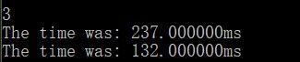
图3.2.19 调用C语言子函数和汇编子程序的运行时间对比
- 问题总结：
- 偏移量遇到的问题：首先结构声明如下，char类型应为1个字节，int类型应为4个字节，所以觉得sizeof(INFO)为30个字节，然而在程序除了很多问题进行逐步调试，并观察内存后，发现sizeof(INFO)=32。在程序开头设置断点，观察内存，如图所示，可发现自地址0x00C3B000开始，‘50’、‘45’、‘4e’分别对应‘P’、‘E’、‘N’，而‘23’为num[0]，可看出在char[10]和int[5]之间有两个空的空间，考虑原因可能为内存必须从4的倍数处开始，因为32位即4个字节。
typedef struct INFO
{
char name[10];
int num[5];
}INFO;
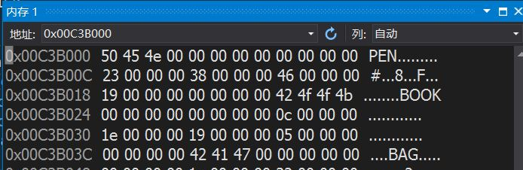
图3.2.20 观察内存
- 在尝试将功能一写为汇编子程序时，发现学习过的输入输出系统功能调用不能使用，原因是这些都是常用的DOS系统功能调用，并不适用于32位汇编编程。

总结与体会
任务一是第一次尝试和其他同学一起合作完成程序，虽然在连接合并方面遇到了不少困难，但也通过一起写程序互相学习，在看待问题和思考解决方案时得到了新的角度的建议。连接的操作上的困难，我认为主要时因为写程序前未提前进行商讨约定，我们各自分配了很多不一样的存储单元，都是在最后合并时才发现了相关问题并开始进行调试修改；还有一个问题就是自己最初在写子程序时将与本功能相关的所有内容都写在了子程序中，在本次实验中可能并不明显，但的确使得子程序缺少了其必要的通用性，且在子程序中自己认为寄存器数据修改不修改并不影响时就不进行保护，虽说时省去了一些代码，但也提高了出错的概率。如在实验中连接同组同学程序，调用功能四计算后调用任务五输出的数据有问题，最初一直以为是在功能四有什么问题，思维很局限也一直只是调试任务四的子模块，一直查不到问题的时候才突然想到了PRINTF子模块，最后发现是子模块中自己觉得没什么影响就没有加入保护措施，导致数据发生了变化，输出了错误的数据。
任务二难点也在于连接，不过是汇编程序和C语言程序的连接，起初参考文档先写的是C语言中内嵌汇编程序，之后才修改为子程序。主要遇到的问题就是因结构在内存占用空间的改变引起偏移量的改变，因出乎意料所以从来没有注意过其占用空间多出来两个，提醒了自己在不同的开发环境下可能会遇到很多不一样的问题，在进行程序修改和完善时应注意每一个细节，而不能理所当然的认定某些东西。在后期和同学交流时才想到将类型修改为short类型则较方便且可直接使用原来的偏移量。另外VS的调试系统一直都是很强大的，之前学C语言时就很喜欢用VS，任务二中也学会了用VS对汇编语言进行调试，某种程度上来说比TD方便快捷很多。

参考文献
[1] 王元珍等.《80x86汇编语言程序设计》.版本（第1版）
[2] 许向阳.《80x86汇编语言程序设计上机指南》.版本（第1版）

